PREFA Kastenvorkopf 33 anthrazit 02 Anthrazit

PREFA

Eigenschaften

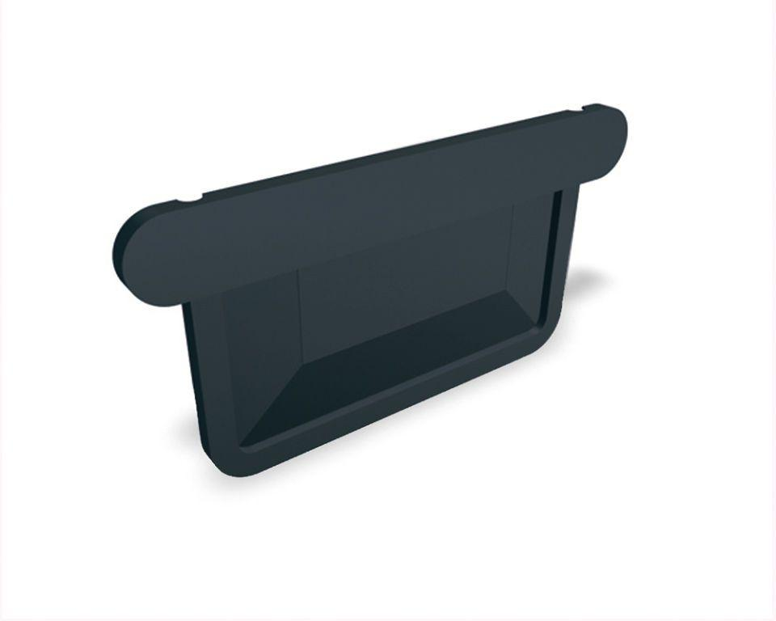

GTIN:

4043111062525

HAN:

540007

Farbton

anthrazit

Oberfläche

pulverbeschichtet

Produkt

Endstücke

Querschnittsform

kastenförmig

Werkstoff

Aluminium

Breite (mm)

90,00

Länge (mm)

135,00

Nennweite DN

330,00